「基础设施与软件架构」专场
从 C++ 新特性的实现与实践谈起： C++ 生态的发展趋势及其影响

许传奇 2023年05月28日



C++ 成为 TIOBE
2022 年度语言

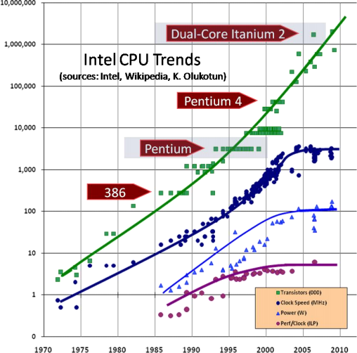


The free lunch is over
Herb Sutter

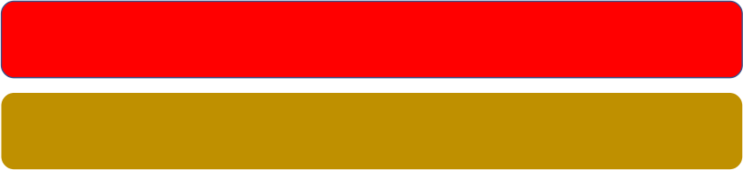
应用层
应用

基础库

  静态分析 |  |   调试器 |   Sanitizer |   包管理器 |  | 其他语言服务
工具链 |  | 构建系统
编译器实现
语言规范 | C++ 语言标准 |  |  |  | C++ 语言扩展
硬件 、操作系统 、C 、ABI 、。。。

C++ 生态发展趋势

• 应用层： 异步化与并行化
• 语言标准 、底层库： 编译期计算
• 工具链： 围绕 Modules 建立 C++ 新生态
• 语言标准 、工具链 、应用： 安全

异步化

异步开发一直是提高并发度的不二法门 ，但由于其复杂度
以及 C++ 本身的复杂度 。长久以来 ，在 C++ 中异步编程
都不是一件容易的事 。

以上内容仅为本文档的试下载部分，为可阅读页数的一半内容。如要下载或阅读全文，请访问：https://d.book118.com/317053120201006050

